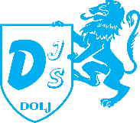
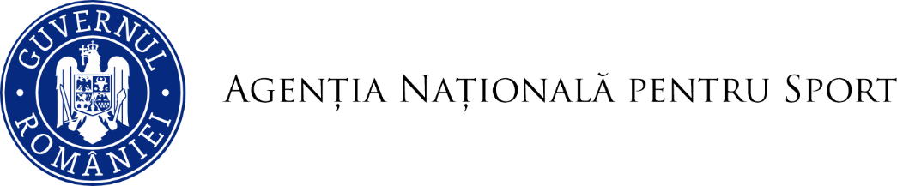
DIRECȚIA JUDEȚEANĂ DE SPORT DOLJ
Nr.__1551___ din _12__/_10_/2023

În atenția cluburilor sportive din județul Dolj

Urmare a solicitării Agenției Naționale pentru Sport vă rugăm să ne transmiteți până la data de 25 octombrie 2023, situația secțiilor pe ramură de sport (active), afilierea la federațiile sportive naționale și / sau asociațiile județene pe ramură de sport, numărul de sportivi ai clubului conform ANEXA 1

În vederea actualizării aplicației ”UNDE DUC COPILUL LA SPORT”, ce poate fi accesată la adresa web: https://www.sportdolj.ro/antrenor/, vă rugăm să transmiteți situația grupelor de inițiere, conform ANEXA 2

Datele solicitate vor fi transmise în format electronic la adresa de e-mail: djs.dolj@sport.gov.ro

Director, Expert,
Ionescu Alina Milu Mihai

